**LAPORAN TUGAS AKHIR**

**PEMOGRAMAN VISUAL**

**“Game Cath The Chick”**



Oleh:

**Iman Budi Hutomo 110533406989 S1 PTI 2011 Offering A**

**Muhammad Sonhaji Akbar 110533430512 S1 PTI 2011 Offering B**

**Umi kholifah 110533430510 S1 PTI 2011 Offering B**

**Umi Kulsum 110533430565 S1 PTI 2011 Offering C**

**UNIVERSITAS NEGERI MALANG**

**FAKULTAS TEKNIK**

**JURUSAN TEKNIK ELEKTRO**

**PRODI S1 PENDIDIKAN TEKNIK INFORMATIKA 2011**

**MEI , 2013**

1. **Pendahuluan**

Perkembangan teknologi saat ini melaju begitu pesat, diiringi dengan kebutuhan manusia yang menginginkan kemudahan akan fasilitas-fasilitas yang mendukung manusia dalam upaya menyelesaikan pekerjaan. Teknologi komputer merupakan salah satu teknologi yang dapat membantu mempercepat kerja manusia. Teknologi komputer telah diterapkan diberbagai macam bidang meliputi pendidikan, kesehatan, perkantoran, telekomunikasi, bisnis, militer dan sebagainya. Tak terkecuali dalam dunia hiburan.

Salah satu bentuk hiburan diantaranya adalah Game, Game sangat berkembang pesat seiring dengan kemajuan teknologi komputer. Game sangat banyak diminati baik dari kalangan anak-anak, remaja sampai dewasa. Game itu sendiri bermacam-macam jenisnya, Dan dibuat dengan bermacam-macam tujuan pula. Namun game dewasa ini tidak hanya besifat hiburan, namun dapt pula bersifat eduktaif serta dapat melatih kecermatan dan ketangkasan si pengguna.

Dengan terlatihnya kecermatan dan ketangkasan maka dapat membawa efek yang positif bagi pengguna. Maka dibuatlah game yang bernama “Catch The Chick”. Game ini dapat melatih kecermatan dan ketangkasan karena untuk mengumpulkan skor pada permainan ini pengguna harus sejeli mungkin menangkap objek berupa ayam yang akan muncul di layar dengan cepat.

Program ini dibuat menggunakan Microsoft Visual basic 2006. Walaupun belum tergolong VB.Net namun VB 6 sudah digunakan untuk membuat aplikasi game yang mumpuni. Game ini terdiri dari 3 level yang mana tiap level objek berupa ayam akan mengalami peningkatan kecepatan. Selain itu ada menu new game untuk memulai game baru dan about yang berisi author, pengenalan dan aturan main game Catch The Chick.

1. **Tujuan**

Tujuan dari pembuatan game ini adalah :

1. Menjadi sarana untuk meningkatkan kecermatan dan ketangkasan.
2. Membantu menghibur pengguna dengan game yang kreatif
3. **Manfaat**

Manfaat dari pembuatan game ini adalah :

1. Bagi Pembuat Game
2. Merupakan sarana untuk mengimplementasikan ilmu yang telah didapat dalam kuliah Pemograman Visual
3. Bagi Pengguna
4. Dapat menjadi sarana untuk peningkatan kecermatan dan ketangkasan. Terutama kecermatan mata dan ketangkasan tangan.
5. Dapat menjadi sarana hiburan yang kreatif.
6. **Source Code**
7. **Source Code Form 2 (From Home)**
8. **Kode Button New Game**

|  |
| --- |
| Private Sub Command1_Click()  Form3.Show  End Sub |

1. **Kode Button Level**

|  |
| --- |
| Private Sub Command2_Click()  Form6.Show  End Sub |

1. **Kode Button About**

|  |
| --- |
| Private Sub Command3_Click()  Form11.Show  End Sub |

1. **Kode Button Exit**

|  |
| --- |
| Private Sub Command4_Click()  End  End Sub |

1. **Source Code Form 3 (Loading Bar)**

|  |
| --- |
| Private Sub Timer1_Timer()  If ProgressBar1.Value >= 100 Then  Form6.Show  Unload Me  Else  ProgressBar1.Value = ProgressBar1.Value + 10  End If  End Sub |

1. **Source Code Form 6 (Level)**

|  |
| --- |
| Private Sub Command1_Click(Index As Integer)  Form1.Show  End Sub  Private Sub Command2_Click(Index As Integer)  Form4.Show  End Sub  Private Sub Command3_Click(Index As Integer)  Form5.Show  End Sub |

1. **Source Code Form 1 (Stage Level 1)**

|  |
| --- |
| Private Sub Ayam_Click()  Score.Caption = Score.Caption + 1  Speed = Speed + 20  Ayam.Tag = Int(Rnd * 4) 'ini code untuk random angka yang hasilnya bisa 0, 1, 2, atau 3  If Ayam.Tag = 0 Then  Ayam.Top = -3000  End If  If Ayam.Tag = 1 Then  Ayam.Top = Height - Ayam.Height + 3000  End If  If Ayam.Tag = 2 Then  Ayam.Left = -3000  End If  If Ayam.Tag = 3 Then  Ayam.Left = Width - Ayam.Width + 3000  End If  Time = Time + 2 + 150 \ Speed  End Sub  Private Sub Ayam_MouseMove(Button As Integer, Shift As Integer, X As Single, Y As Single)  Tag = Int(Rnd * 5)  If Tag = 0 Then  TujuanY = Int(Rnd * (Height - Ayam.Height))  TujuanX = Int(Rnd * (Width - Ayam.Width))  End If  End Sub  Private Sub CountDown_Timer()  Time.Caption = Time.Caption - 1  If Time.Caption < 1 Then 'game end:  MsgBox ("Permainan Berakhir, Score Anda: " & Score.Caption)  If Int(Score.Caption) > HighScore.Caption Then  MsgBox ("Anda masuk highscore.")  HighScore.Caption = Score.Caption  End If  MsgBox ("klik OK untuk mulai bermain lagi.")  Time.Caption = 15  Ayam.Left = -3000  Speed.Text = 20  Score = 0  End If  End Sub  Private Sub exit_Click()  End  End Sub  Private Sub Form_Load()  Ayam.Left = -3000  Time = 15  End Sub  Private Sub Interval_Change()  Timer1.Interval = Interval.Text  End Sub  Private Sub Label4_Click()  End Sub  Private Sub new_Click()  Time.Caption = 15  Ayam.Left = -3000  Speed.Text = 20  Score = 0  End Sub  Private Sub randomtujuan_Timer()  TujuanY = Int(Rnd * (Height - Ayam.Height))  TujuanX = Int(Rnd * (Width - Ayam.Width))  randomtujuan.Interval = 100 + Int(Rnd * 3000)  End Sub  Private Sub Timer1_Timer()  If Ayam.Left < TujuanX.Text Then  Ayam.Picture = kekanan.Picture  Ayam.Left = Ayam.Left + Speed.Text  End If  If Ayam.Left > TujuanX.Text Then  Ayam.Picture = kekiri.Picture  Ayam.Left = Ayam.Left - Speed.Text  End If  If Ayam.Top < TujuanY.Text Then  Ayam.Top = Ayam.Top + Speed.Text  End If  If Ayam.Top > TujuanY.Text Then  Ayam.Top = Ayam.Top - Speed.Text  End If  End Sub |

1. **Source Code Form 4 (Stage Level 2)**

|  |
| --- |
| Private Sub Ayam_Click()  Score.Caption = Score.Caption + 1  Speed = Speed + 40  Ayam.Tag = Int(Rnd * 4) 'ini code untuk random angka yang hasilnya bisa 0, 1, 2, atau 3  If Ayam.Tag = 0 Then  Ayam.Top = -3000  End If  If Ayam.Tag = 1 Then  Ayam.Top = Height - Ayam.Height + 3000  End If  If Ayam.Tag = 2 Then  Ayam.Left = -3000  End If  If Ayam.Tag = 3 Then  Ayam.Left = Width - Ayam.Width + 3000  End If  Time = Time + 2 + 150 \ Speed  End Sub  Private Sub Ayam_MouseMove(Button As Integer, Shift As Integer, X As Single, Y As Single)  Tag = Int(Rnd * 5)  If Tag = 0 Then  TujuanY = Int(Rnd * (Height - Ayam.Height))  TujuanX = Int(Rnd * (Width - Ayam.Width))  End If  End Sub  Private Sub CountDown_Timer()  Time.Caption = Time.Caption - 1  If Time.Caption < 1 Then 'game end:  MsgBox ("Permainan Berakhir, Score Anda: " & Score.Caption)  If Int(Score.Caption) > HighScore.Caption Then  MsgBox ("Anda masuk highscore.")  HighScore.Caption = Score.Caption  End If  MsgBox ("klik OK untuk mulai bermain lagi.")  Time.Caption = 15  Ayam.Left = -3000  Speed.Text = 20  Score = 0  End If  End Sub  Private Sub exit_Click()  End  End Sub  Private Sub Form_Load()  Ayam.Left = -3000  Time = 15  End Sub  Private Sub Interval_Change()  Timer1.Interval = Interval.Text  End Sub  Private Sub Label4_Click()  End Sub  Private Sub new_Click()  Time.Caption = 15  Ayam.Left = -3000  Speed.Text = 20  Score = 0  End Sub  Private Sub keluar_Click()  End  End Sub  Private Sub newgame_Click()  Form4.Show  End Sub  Private Sub randomtujuan_Timer()  TujuanY = Int(Rnd * (Height - Ayam.Height))  TujuanX = Int(Rnd * (Width - Ayam.Width))  randomtujuan.Interval = 100 + Int(Rnd * 3000)  End Sub  Private Sub Timer1_Timer()  If Ayam.Left < TujuanX.Text Then  Ayam.Picture = kekanan.Picture  Ayam.Left = Ayam.Left + Speed.Text  End If  If Ayam.Left > TujuanX.Text Then  Ayam.Picture = kekiri.Picture  Ayam.Left = Ayam.Left - Speed.Text  End If  If Ayam.Top < TujuanY.Text Then  Ayam.Top = Ayam.Top + Speed.Text  End If  If Ayam.Top > TujuanY.Text Then  Ayam.Top = Ayam.Top - Speed.Text  End If  End Sub |

1. **Source Code Form 5 (Stage Level 3)**

|  |
| --- |
| Private Sub Ayam_Click()  Score.Caption = Score.Caption + 1  Speed = Speed + 60  Ayam.Tag = Int(Rnd * 4) 'ini code untuk random angka yang hasilnya bisa 0, 1, 2, atau 3  If Ayam.Tag = 0 Then  Ayam.Top = -3000  End If  If Ayam.Tag = 1 Then  Ayam.Top = Height - Ayam.Height + 3000  End If  If Ayam.Tag = 2 Then  Ayam.Left = -3000  End If  If Ayam.Tag = 3 Then  Ayam.Left = Width - Ayam.Width + 3000  End If  Time = Time + 2 + 150 \ Speed  End Sub  Private Sub Ayam_MouseMove(Button As Integer, Shift As Integer, X As Single, Y As Single)  Tag = Int(Rnd * 5)  If Tag = 0 Then  TujuanY = Int(Rnd * (Height - Ayam.Height))  TujuanX = Int(Rnd * (Width - Ayam.Width))  End If  End Sub  Private Sub CountDown_Timer()  Time.Caption = Time.Caption - 1  If Time.Caption < 1 Then 'game end:  MsgBox ("Permainan Berakhir, Score Anda: " & Score.Caption)  If Int(Score.Caption) > HighScore.Caption Then  MsgBox ("Anda masuk highscore.")  HighScore.Caption = Score.Caption  End If  MsgBox ("klik OK untuk mulai bermain lagi.")  Time.Caption = 15  Ayam.Left = -3000  Speed.Text = 20  Score = 0  End If  End Sub  Private Sub exit_Click()  End  End Sub  Private Sub Form_Load()  Ayam.Left = -3000  Time = 15  End Sub  Private Sub Interval_Change()  Timer1.Interval = Interval.Text  End Sub  Private Sub Label4_Click()  End Sub  Private Sub new_Click()  Time.Caption = 15  Ayam.Left = -3000  Speed.Text = 20  Score = 0  End Sub  Private Sub randomtujuan_Timer()  TujuanY = Int(Rnd * (Height - Ayam.Height))  TujuanX = Int(Rnd * (Width - Ayam.Width))  randomtujuan.Interval = 100 + Int(Rnd * 3000)  End Sub  Private Sub Timer1_Timer()  If Ayam.Left < TujuanX.Text Then  Ayam.Picture = kekanan.Picture  Ayam.Left = Ayam.Left + Speed.Text  End If  If Ayam.Left > TujuanX.Text Then  Ayam.Picture = kekiri.Picture  Ayam.Left = Ayam.Left - Speed.Text  End If  If Ayam.Top < TujuanY.Text Then  Ayam.Top = Ayam.Top + Speed.Text  End If  If Ayam.Top > TujuanY.Text Then  Ayam.Top = Ayam.Top - Speed.Text  End If  End Sub |

1. **Source Code From 11 (About)**
2. **Menu Strip Back**

|  |
| --- |
| Private Sub Back_Click()  Form2.Show  Me.Hide  End Sub |

1. **Menu Strip CTC**

|  |
| --- |
| Private Sub CTC_Click()  ' membuat variabel z untuk membuat msgbox lalu menggunakan vbnewline untuk membuat baris baru  z = MsgBox(" Catch The Chick adalah game hiburan menangkap objek yaitu ayam yang muncul dari suatu sisi" & vbNewLine & "Game ini melatih ketajaman mata dan kecepatan tangan. " & vbNewLine & "Game ini diperuntukkan untuk semua umur." & vbNewLine & "Jadi, selamat bermain....." & vbNewLine & "Mau mencoba sekarang ?", vbYesNo + vbQuestion, "What's Catch The Chick")  If z = vbYes Then  Form6.Show  Else  MsgBox "Nanti dulu, ingin keluar ? " & vbNewLine & "OK", vbOKOnly, "Batal"  End If  End Sub |

1. **Sub Menu Strip Iman**

|  |
| --- |
| Private Sub sIman_Click()  Form7.Show  End Sub |

1. **Sub Menu Strip Son**

|  |
| --- |
| Private Sub sIman_Click()  Form8.Show  End Sub |

1. **Sub Menu Strip Umi Kh**

|  |
| --- |
| Private Sub sIman_Click()  Form9.Show  End Sub |

1. **Sub Menu Strip Umi Ku**

|  |
| --- |
| Private Sub sIman_Click()  Form10.Show  End Sub |

1. **Aturan Main**
2. Ayam akan muncul dari arah tertentu.
3. Klik pada ayam tersebut, maka skor akan bertambah.
4. Klik ayam sebanyak-banyaknya sebelum waktu habis.
5. Setiap level kecepatan gerak dari ayam akan semakin cepat. Terdapat level 1, 2 dan 3.
6. Skor akan langsung muncul setelah mengakhiri permainan.
7. **Print Screen**

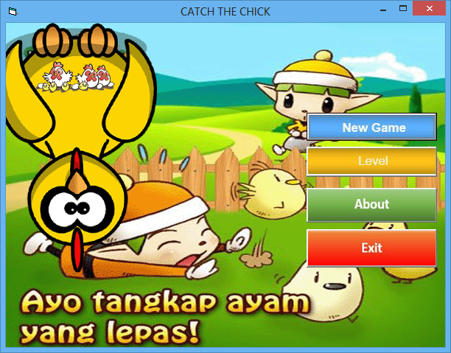

Form awal

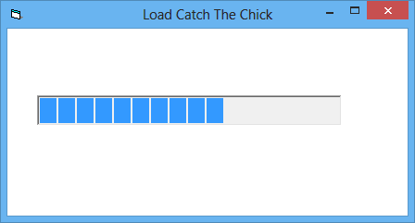

Loading bar

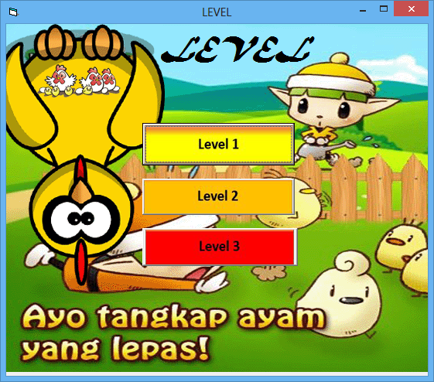

Form level

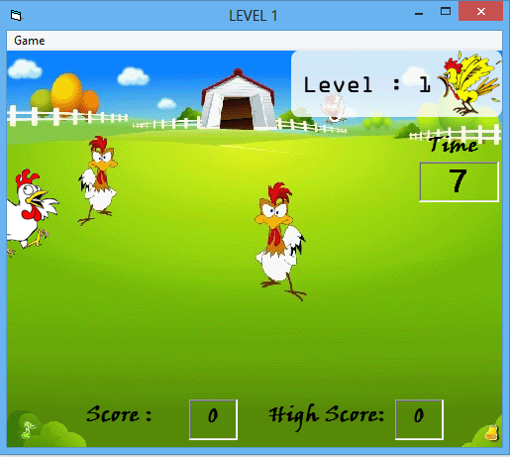

Form Level 1

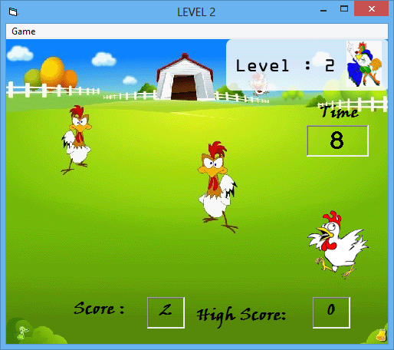

Form Level 2

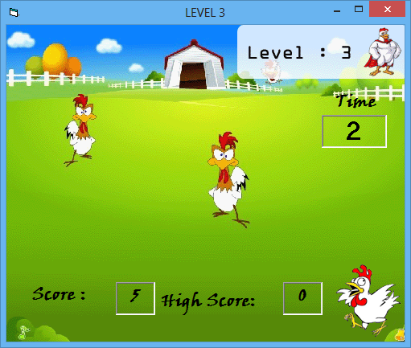

Form Level 3

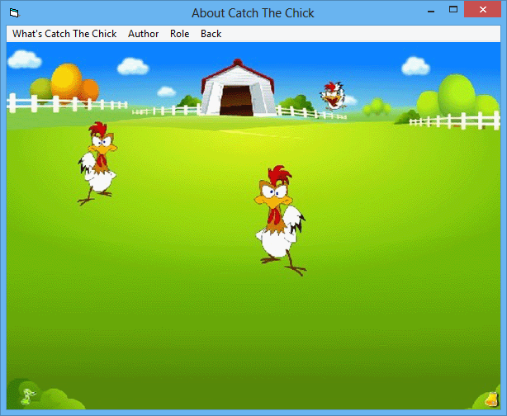

Form About

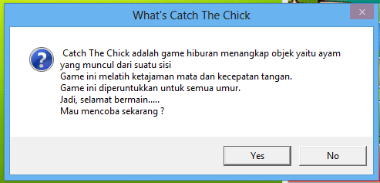

Form What Ctach The Chick

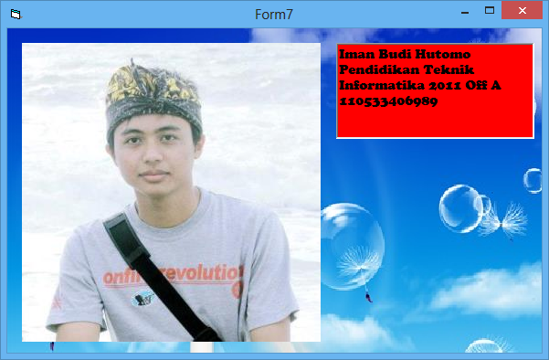

Sub Menu Strip Iman

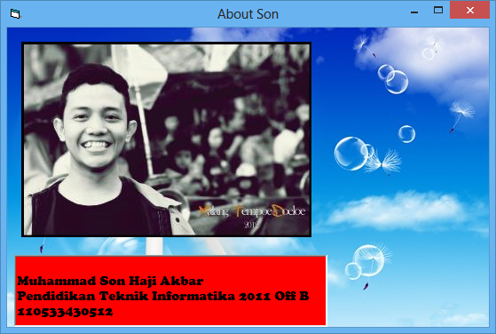

Sub Menu Strip Muhammad Son Haji Akbar

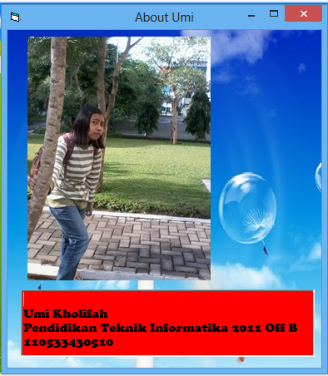

Sub Menu Strip Umi Kholifah

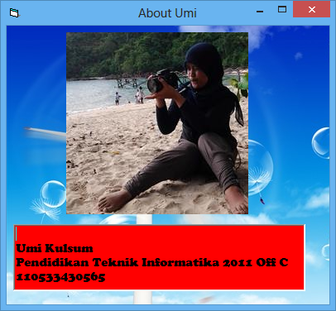

Sub Menu Strip Umi Kulsum

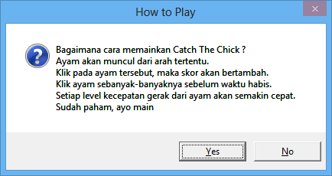

Form Rule